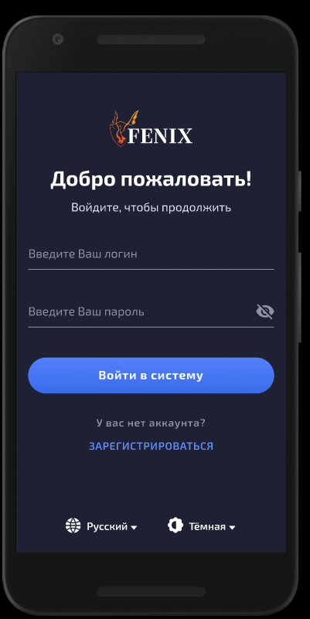
Українська | English
Ласкаво просимо!  Увійдіть, щоб продовжити.  Введіть Ваш логін  Введіть Ваш пароль.  Увійти в систему.  У Вас немає аккаунта?  Зареєструватись. | Welcome !  Sign in to continue  Enter your login  Enter your password  Sign in  Don't have an account?  Register

Українська | English
Створити аккаунт  Щоб почати роботу  Введіть Ваш логін  Введіть Ваш пароль  Я прочитав і приймаю умови користування.  Зареєструватись  Вже є аккаунт?  Увійти в систему | Create an account  To start work  Enter your login  Enter your password  I have read and accept the terms of use agreement  Register  Have an account already?  Sign in
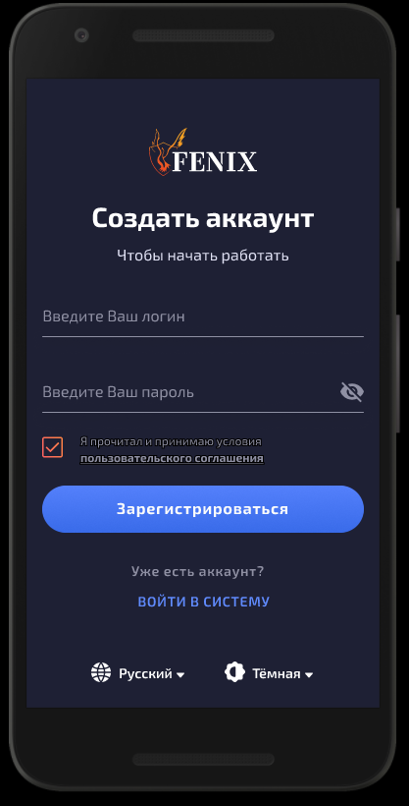

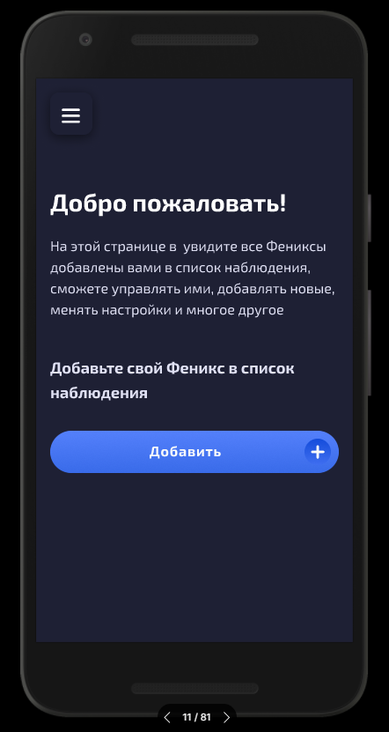
Українська | English
Ласкaво просимо!  На цій сторінці Ви побачите усі Фенікси, додані Вами в список спостереження, зможете керувати ними, додавати нові, змінювати налаштування та багато іншого.  Додайте свій Фенікс в список спостереження.  Додати. | Welcome!  On this page you can see all the Fenix you have added to your watch list, manage them, add new ones, change settings and much more  Add your Fenix to the watch list  Add

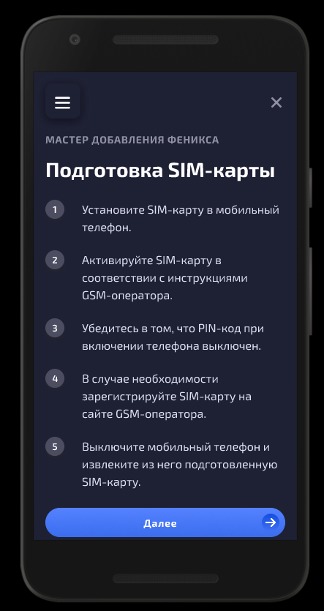
Українська | English
Майстер додавання Фенікса  Підготовка SIM- карти.  1) Встановіть SIM – карту в мобільний телефон  2) Активуйте сім карту у відповідності до інструкцій GSM оператора  3) Переконайтесь , що РIN – код при увімкненні телефону вимкнений.  4) При необхідності зареєструйте сім карту на сайті gsm оператора.  5) Вимкніть мобільний телефон і дістаньте з нього підготовлену сім – карту.  Далі | Fenix Addition Wizard  Preparing the SIM card  1) Insert the SIM card into the mobile phone.  2)Activate the SIM card according to your GSM operator's instructions.  3) Ensure that the PIN code is switched off when the phone is switched on.  4) If necessary, register your SIM card on the GSM operator's website.  5) Switch off the mobile phone and remove the prepared SIM card.  Next

12

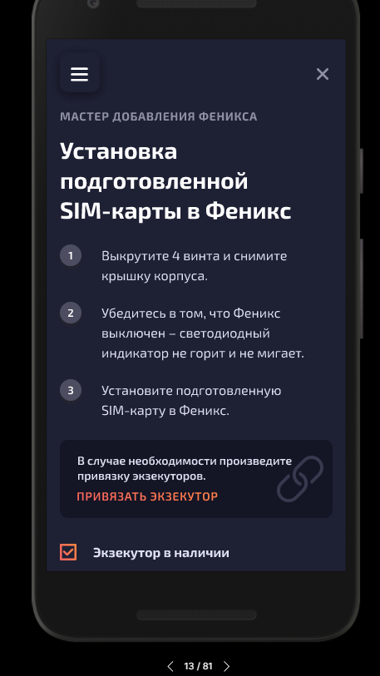
Українська | English
Майстер додавання Фенікса  Встановлення підготовленої SIM- карти у Фенікс  1)Викрутіть 4 гвинта і зніміть кришку корпусу  2) Переконайтесь в тому, що Фенікс вимкнений – світлодіодний індикатор не світиться і не блискає.  3) Встановіть підготовлену SIM – карту в Фенікс.  У випадку необхідності проведіть прив’язку езекуторів. Прив’язати екзекутор.  Екзекутор в наявності. | Fenix Addition Wizard  Installing a prepared SIM card in the Fenix  1) Remove the 4 screws and remove the enclosure cover.  2) Make sure that the Fenix is switched off - the LED is off and not flashing.  3) Insert the prepared SIM card into the Fenix.  Bind the executors if necessary. Bind the Executor  Executor available

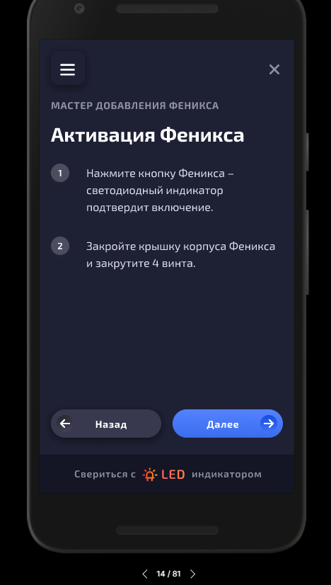
Українська | English
Активація Фенікса  1) Натисніть кнопку Фенікса – світлодіодний індикатор підтвердить увімкнення.  2) Закрийте кришку корпусу Фенікса і закрутіть 4 гвинти. | Activating the Fenix  1) Press the Fenix button - the LED will confirm activation.  2) Close the cover on the Fenix body and tighten the 4 screws.

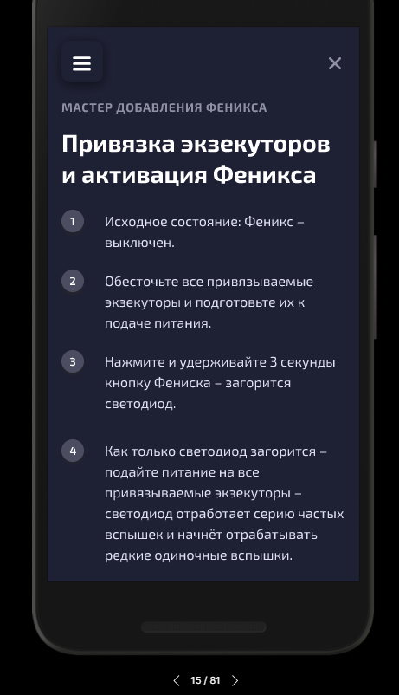
Українська | English
Прив’язка екзекуторів і активація Фенікса  1) Початковий стан: Фенікс вимкнений  2) Знеструмте усі екзекутори, що будуть прив’язуватись і підготуйте їх до подачі напруги.  3) Натисніть і утримуйте 3 секунди кнопку Фенікса - засвітиться світлодіод.  4) Як тільки світлодіод засвітиться – подайте струм на усі екзекутори, що прив’язуються до даного Фенікса – світлодіод відпрацює серію частих спалахів і почне відпрацьовувати рідкі по одиночні спалахи.  5) Закрийте кришку корпусу Фенікса і закрутіть 4 гвинти | Binding the Executors and activating the Fenix  1) Initial state: Fenix - off.  2) De-energise all tethered exectuators and prepare them for power supply.  3) Press and hold the Fenix button for 3 seconds - the LED illuminates.  4) As soon as the LED lights up - apply power to all tethered exciters - the LED will work off a series of frequent flashes and begin to work off rare single flashes.  5) Close the cover on the Fenix body and tighten the 4 screws.

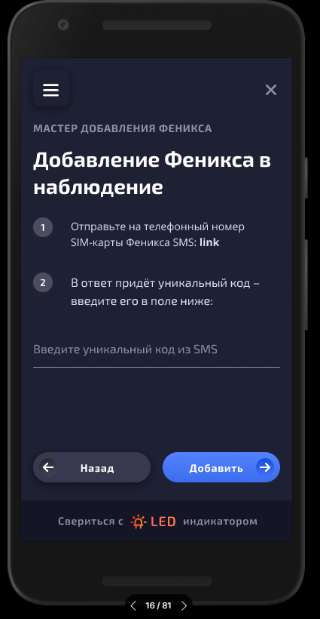
Українська | English
Додавання Фенікса в спостереження.  1) Відправте на телефонний номер SIM-карти Фенікса SMS: link  2) У відповідь прийде унікальний код – введіть його в поле нижче:  Введіть унікальний код із SMS | Adding Fenix to surveillance  1) Send an SMS to the Fenix SIM card phone number: link  2) A unique code will be sent in reply - enter it in the box below:  Enter a unique code from the SMS

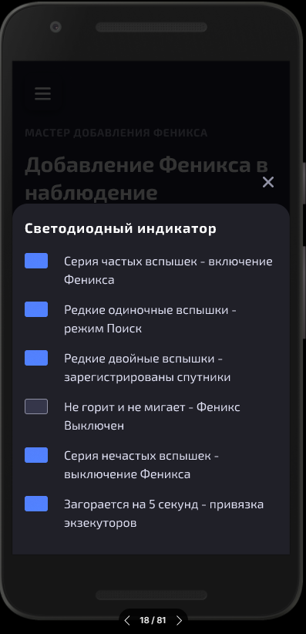
Українська | English
Світлодіодний індикатор  Серія частих проблисків – Фенікс вмикається  Рідкі поодинокі спалахи – режим Пошук  Рідкі подвійні спалахи – зареєстровані супутники  Не світить і не блискає – Фенікс вимкнено  Серія рідких спалахів – вимкнення Фенікса.  Спалахує на 5 секунд – прив’язка екзекуторів. | LED indicator  A series of frequent flashes - turning on the Fenix  Rare single flashes - Search mode  Rare twin flares - satellites detected  Not lit or flashing - Fenix Off  A series of infrequent flashes - turning off the Fenix  Lights up for 5 seconds – Executors binding

Українська | English
Відмінити додавання?  Ви впевнені, що хочете відмінити додавання Фенікса?  Ні  Так, відмінити | Cancel the addition?  Are you sure you want to cancel the addition of Fenix?  Not  Yes, cancel
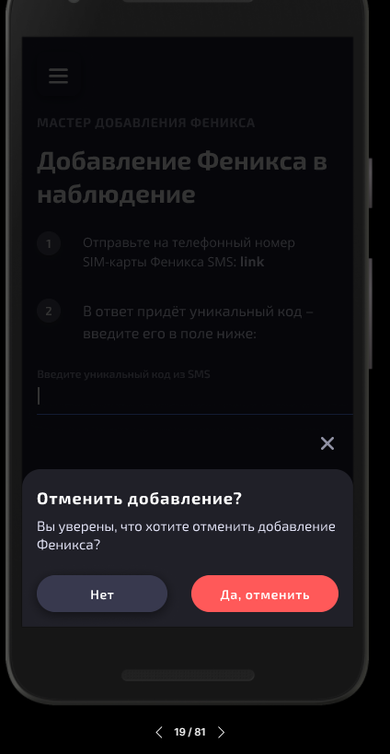

Українська | English
Вітаємо! Ваш Фенікс успішно додано  Будь - ласка виконайте основні налаштування конфігурації Фенікса.  Приступити. | Congratulations!  Your Fenix has been successfully added  Now please go through a few steps for basic Fenix configuration settings  Get started
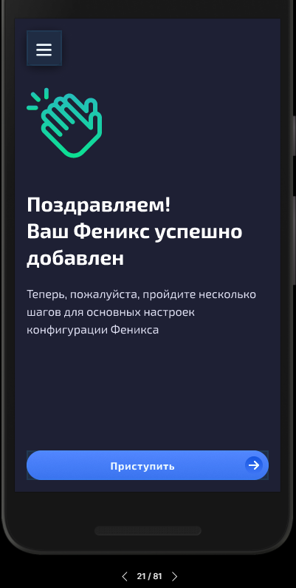

Українська | English
Основні налаштування Фенікса  Період виходу на зв’язок  Рідко. Фенікс буде виходити на зв’язок один раз на добу. Очікуваний час роботи батареї – 15 років.  Оптимально. Фенікс буде виходити на зв’язок кожні 6 годин.. Очікуваний час роботи батареї – 6 років.  Часто. Фенікс буде виходити на зв’язок кожні 2 години. Очікуваний час роботи батареї – 2 роки. | Basic Fenix settings  Period of communication  Rarely. The Fenix will communicate once a day. The expected battery life is 15 years.  Optimal. The Fenix will go online every 6 hours. The expected battery life is 6 years.  Often. The Fenix will go online every 2 hours.  The expected battery life is 2 years.
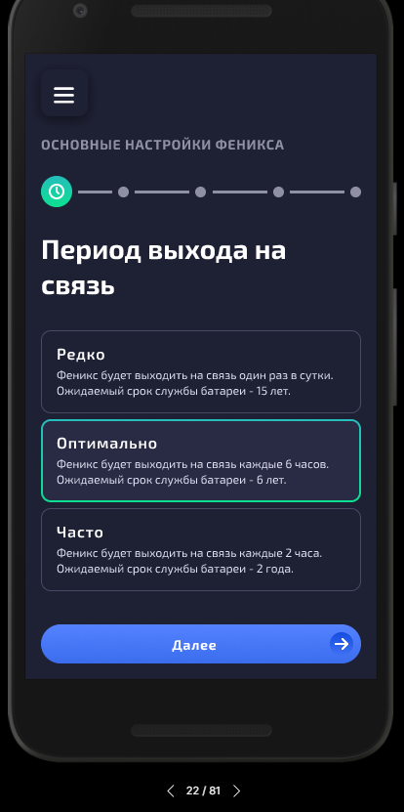

Українська | English
Основні налаштування Фенікса  Час роботи в режимі Пошук  Довготривало. Максимальний час роботи батареї в режимі Пошук – 12 годин. Ємкості батареї вистачить на 15 активних режимів Пошук.  Оптимально. Максимальний час роботи в режимі Пошук - 6 годин. Ємкості батареї вистачить на 30 активацій режима Пошук.  Мінімально. Максимальний час роботи в режимі Пошук – 1 година. Ємкості батареї вистачить на 100 активацій режима пошук. | Basic Fenix settings  Operating time in Search mode  Durably . The maximum operating time in Search mode is 12 hours. The battery capacity is sufficient for 15 Search mode activations.  Optimal. The maximum operating time in Search mode is 6 hours. Battery capacity is sufficient for 30 Search mode activations.  Minimum. The maximum operating time in Search mode is 1 hour. Battery capacity is sufficient for 100 Search mode activations.
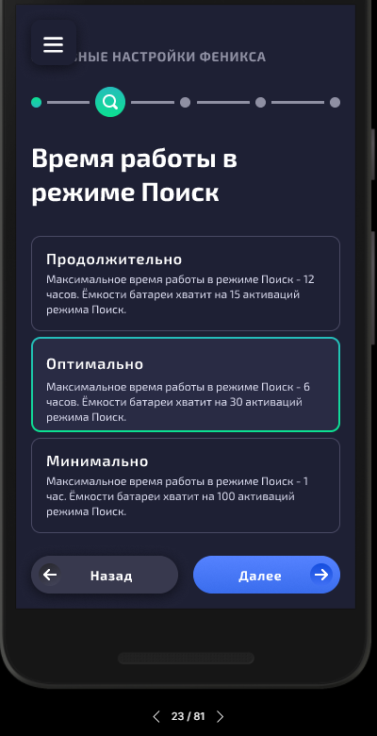

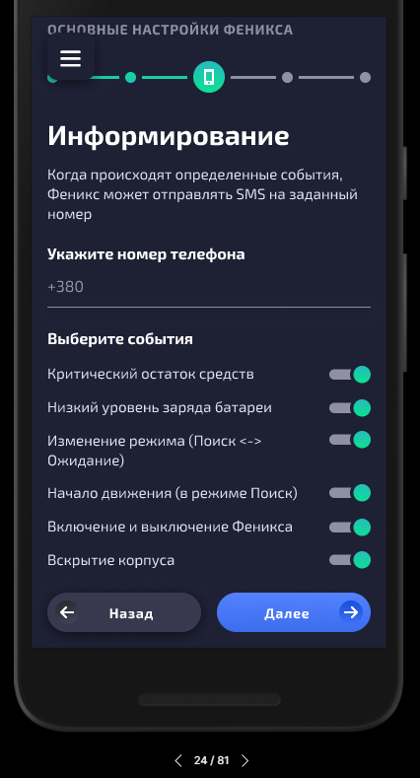
Українська | English
Основні налаштування Фенікса  Інформування  Коли відбуваються певні події, Фенікс може відправляти SMS на заданий номер.  Вкажіть номер телефону  Виберіть подію  Критичний залишок коштів  Низький рівень зараду батареї  Зміна режиму Пошук – Очікування  Початок руху( в режимі Пошук)  Увімкнення і вимкнення Фенікса  Відкриття корпусу | Basic Fenix settings  Informing  When certain events occur, Fenix can send an SMS to a given number  Enter phone number  Select events  Critical balance of funds  Low battery level  Changing mode ( Search <-> Standby)  Start driving (in Search mode)  Switching Fenix on and off  Opening the enclosure

Українська | English
Основні налаштування Фенікса  Контроль балансу SIM-карти  USSD- запит балансу SIM-карти. | Basic Fenix settings  Checking the SIM card balance  USSD request for SIM card balance
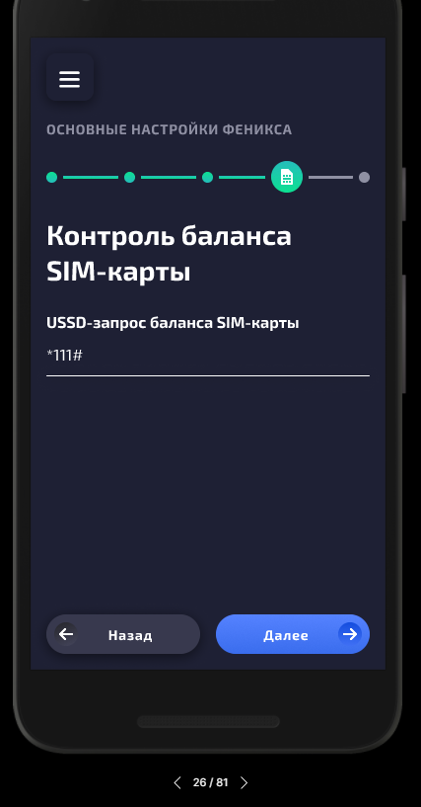

Українська | English
Основні налаштування Фенікса  Безпека  Щоб ніхто сторонній не зміг отримати управління Вашим Феніксом, Ви можете прив’язати управління до конкретного телефону і встановити свій код доступу.  За умовчанням управління можливо з будь якого телефону.  SMS – коди управління мають вигляд link.  Прив’язати до телефону.  Встановити пароль доступу. | Basic Fenix settings  Security  To prevent anyone else from gaining control of your Fenix, you can link the control to a specific phone and set your own access code.  By default, control is possible from any phone.  The SMS control codes are of the form: link.  Tie it to the phone  Set an access password
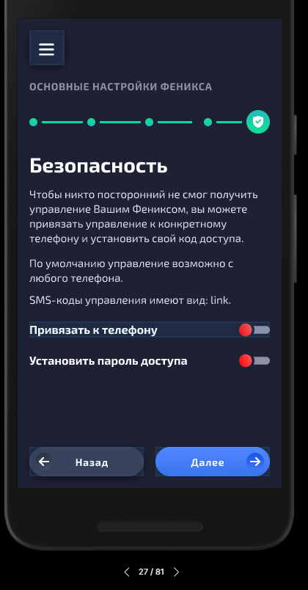

Українська | English
Основні налаштування Фенікса  Безпека  Щоб ніхто сторонній не зміг отримати управління Вашим Феніксом, Ви можете прив’язати управління до конкретного телефону і встановити свій код доступу.  Управління можливо лише з телефону.  SMS-коди управління мають вигляд 1234 link. | Basic Fenix settings  Security  To prevent anyone else from gaining control of your Fenix, you can link the control to a specific phone and set your own access code.  Operation is only possible from the phone:  The SMS control codes are of the form: 1234 link.

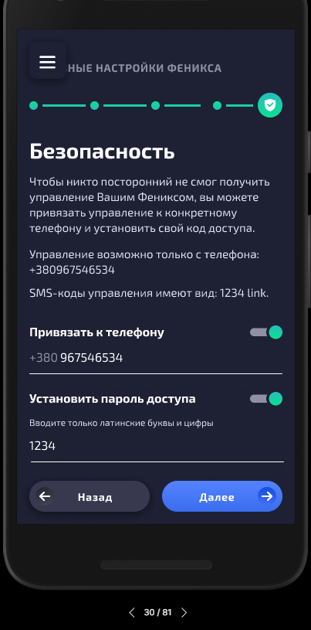

Українська | English
Вітаємо! Основні налаштування застосовані  Перейти до Фенікса. | Congratulations!  Basic settings applied  Go to Fenix
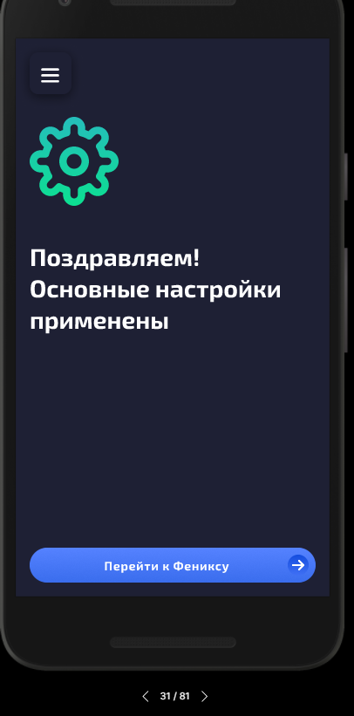

Українська | English
Список Феніксів  Очікування  Додати ще один Фенікс до спостереження | List of Fenixes  Standby  Add another Fenix to the observation list
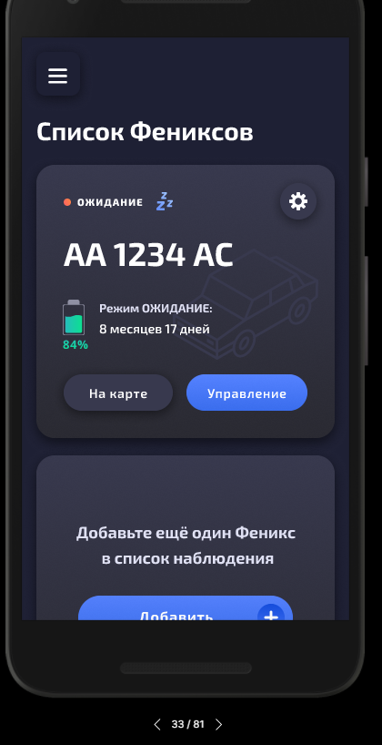

Українська | English
Список Феніксів  Карта  Управління  Налаштування  Події | List of Fenixes  Map  Managing  Settings  Events

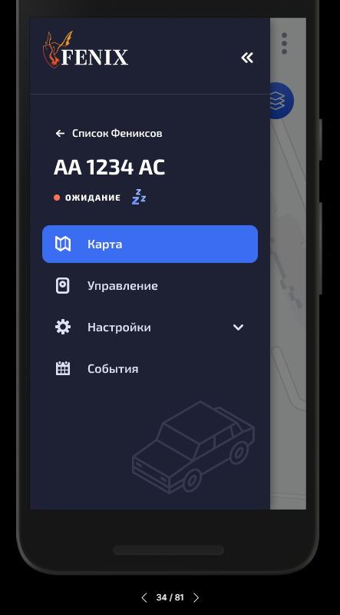

Українська | English
Налаштування  Іконка та назва «Фенікса»  Основні налаштування  Розширені налаштування  Обслуговування батареї  Деталі про Фенікс. | Settings  Fenix icon and name  Basic settings  Advanced settings  Battery maintenance  Details of the Fenix

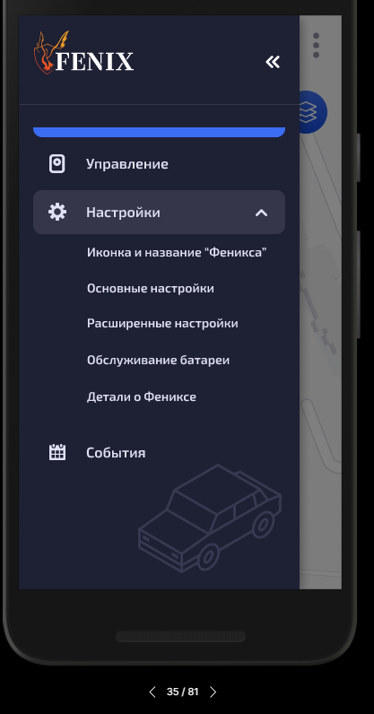

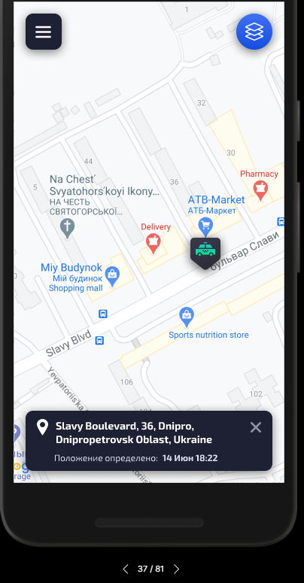
Українська | English
Положення визначено: | The position is defined:

Українська | English
Поточний режим  Очікування  Увімкнути режим Пошук  Зв’язок  Останній сеанс зв’язку:  Наступний сеанс зв’язку:  Положення  Положення визначено:  Показати; Обновити  Очікуваний час роботи батареї  Заблокувати двигун | Current mode  Standby  Activate Search mode  Contact  One last session of communication:  Next communication session:  Рosition  The position is defined:  Show; Update  Estimated battery life  Lock the engine
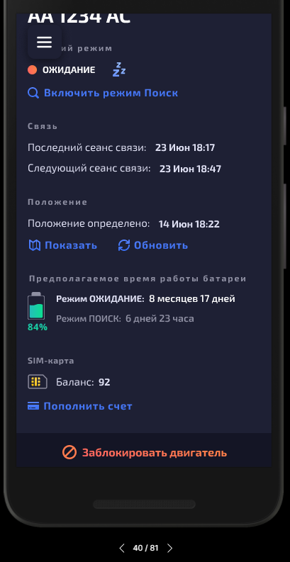

Українська | English
Зміна режиму  23 Вер. 18:47 при наступному сеансі зв’язку, Фенікс буде переведено в режим Пошук | Change of Mode  23 Jun 18:47, at the next communication session, the Fenix will be switched to SEARCH mode
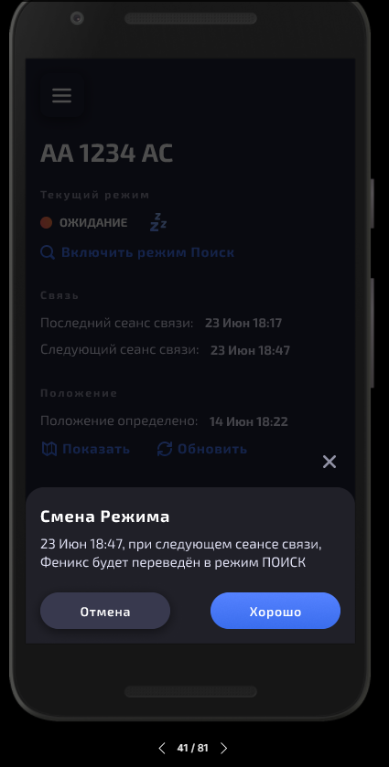

Українська | English
Пошук  Перехід в режим Очікування  Продовжити режим Пошук | SEARCH  Switching to STANDBY mode:  Extend the SEARCH mode
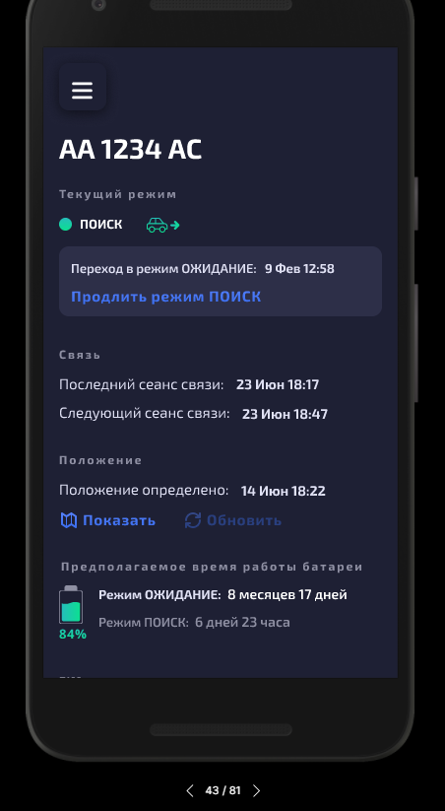

Українська | English
Продовжити режим Пошук  Вкажіть на який час Ви бажаєте продовжити роботу в режимі Пошук  На 6 годин | Extend the SEARCH mode  Specify the length of time you wish to extend the SEARCH mode  For 6 hours
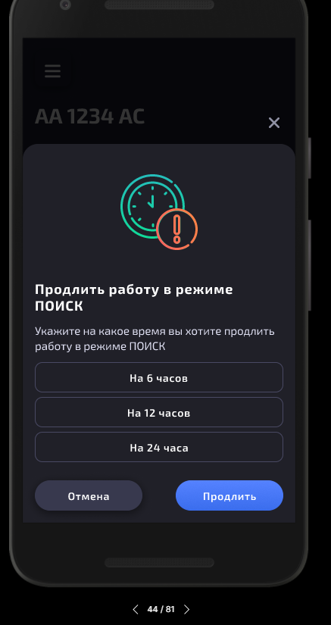

Українська | English
При наступному сеансі зв’язку, буде продовжена робота Фенікса в режимі Пошук на 4 години | At the next communication session, the Fenix will be extended in SEARCH mode by 4 hours

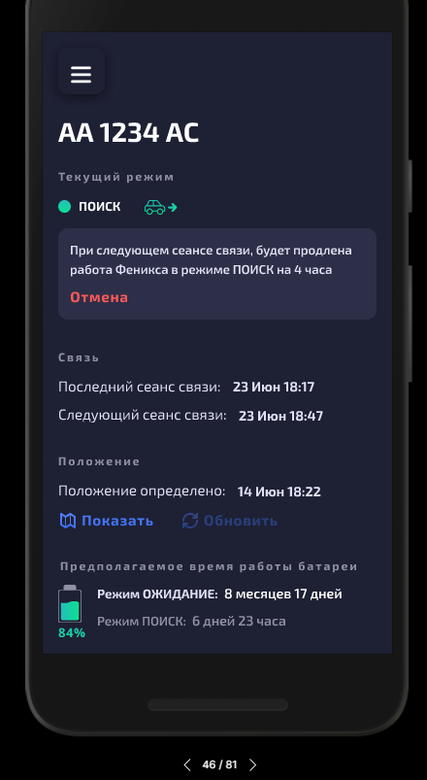

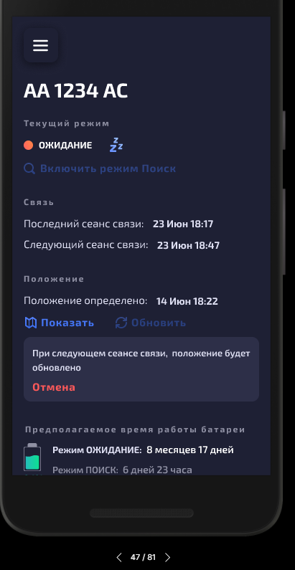
Українська | English
При наступному сеансі зв’язку положення буде оновлено.  Відміна | At the next communication session, the position will be updated  Cancel

Українська | English
Номер телефону було скопійовано | The phone number was copied
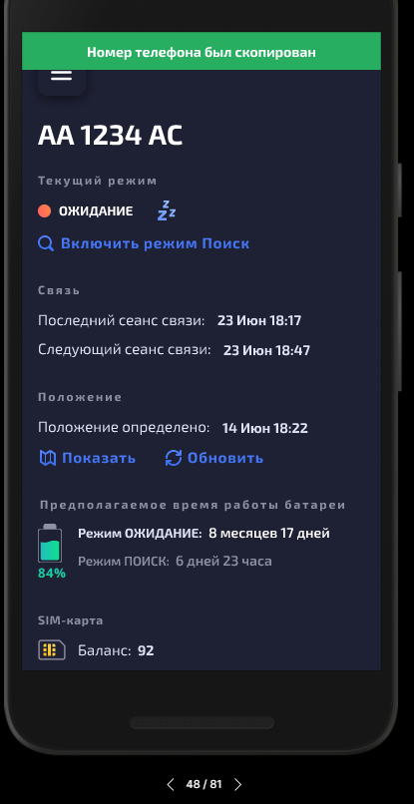

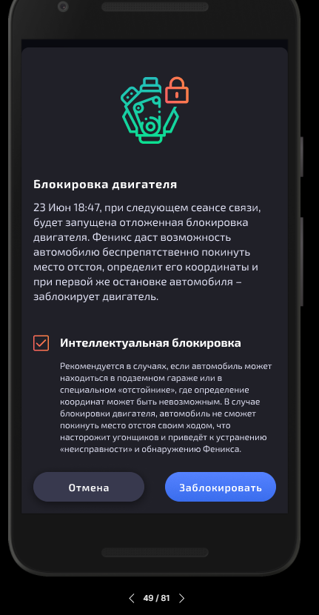
Українська | English
Блокування двигуна  23 Вер. 18:46, при наступному сеансі зв’язку буде запущене відкладене блокування двигуна. Фенікс дасть можливість автомобілю беззаперечно покинути місце стоянки, визначить його координати і при першій зупинці автомобіля – заблокує двигун.  Інтелектуальне блокування  Рекомендується у випадках, коли автомобіль ймовірно знаходиться у підземному гаражі або в спеціальному «відстійнику», де визначення координат неможливе. У випадку блокування двигуна, автомобіль не зможе покинути місце «відстою» своїм ходом, що може збентежити крадіїв і приведе до виявлення Фенікса. | Engine blocking  23 Jun 18:47, the next communication session will trigger a delayed engine lockout. The Fenix will allow the vehicle to leave the parking area unhindered, determine its coordinates and, when the vehicle stops for the first time, lock the engine.  Intelligent locking  Recommended in cases where the vehicle may be in an underground garage or in a special "parking lot" where locating may not be possible. If the engine is blocked, the vehicle will not be able to leave the parking area on its own, which will alert hijackers and lead to the removal of the 'fault' and detection of the Fenix .

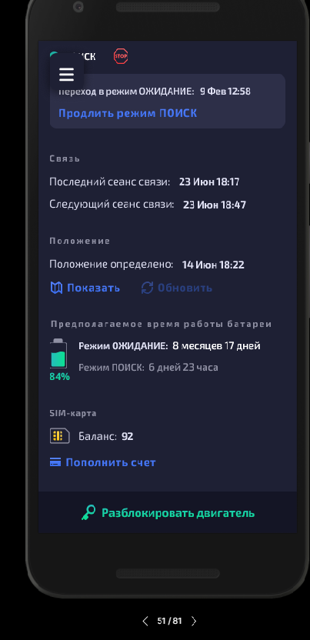
Українська | English
Розблокувати двигун  Розблокування двигуна  23 Вер. 18:47 при наступному сеансі зв’язку, двигун буде розблоковано | Unlock the engine  Unlocking the engine  23 Jun 18:47, the next communication session will unlock the engine.

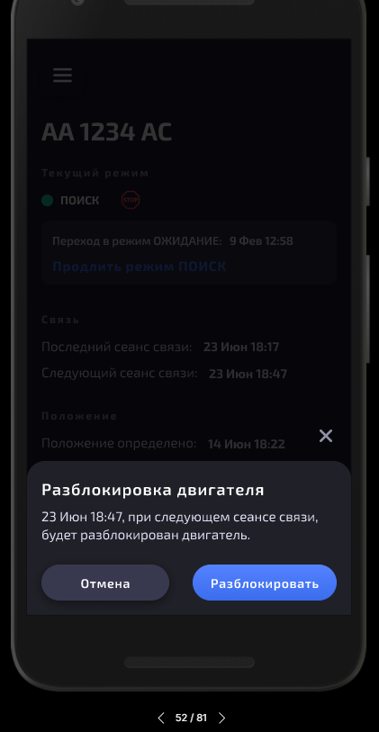

Українська | English
Події  Трекінг зупинено  Двигун заблоковано  Запущене відстрочене блокування двигуна  Трекінг активовано  Запущена процедура інтелектуального блокування двигуна  Робота в режимі Пошук продовжена на 4 год.  Двигун заблоковано  Режим змінено на Пошук | Events  Tracking stopped  The engine is blocked  Delayed engine blocking started  Tracking activated  Intellectual lockdown procedure launched  The Search mode has been extended by 4 hours.  The engine is blocked  Mode changed to: SEARCH
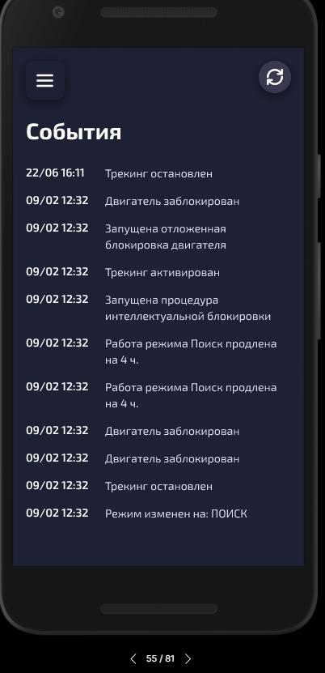

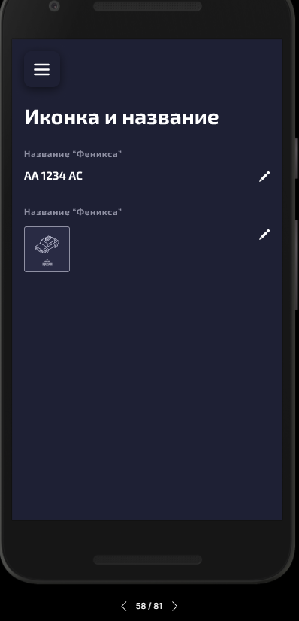
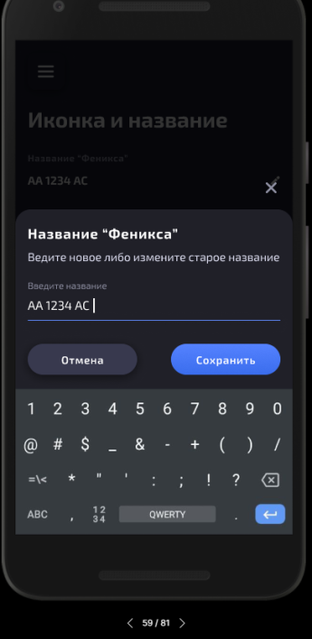
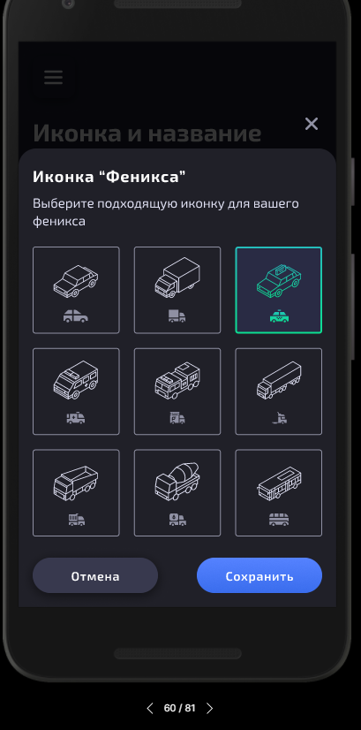
Українська | English
Іконка та назва  Внести зміни до назви  Виберіть відповідну іконку для Вашого Фенікса. | Icon and name  Lead a new name or change the old one  Choose a suitable icon for your Fenix

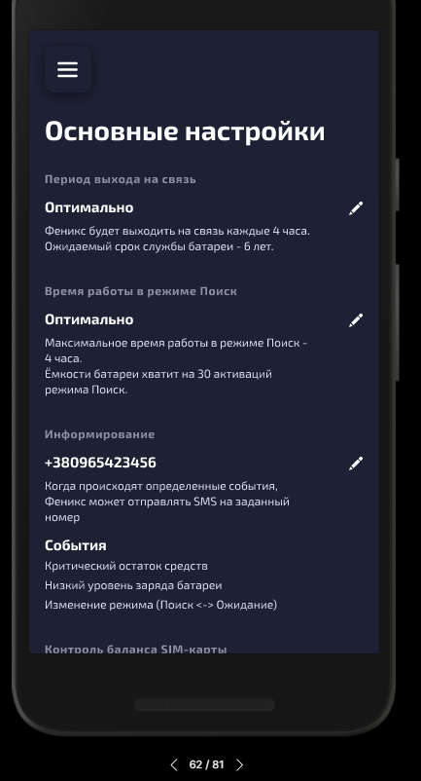
Українська | English
Основні налаштування  Період виходу на зв’язок  Оптимально( Фенікс буде виходити на зв’язок кожні 4 години. Очікуваний термін роботи батареї – 6 років).  Час роботи в режимі Пошук  Оптимально( Максимальний час роботи в режимі пошук – 4 години. Ємкості батареї достатньо для 30 активацій в режимі пошук.  Інформування( коли відбуваються певні події, Фенікс може відправляти СМС повідомлення на вказаний номер)  Події( Критичний залишок коштів, Низький рівень заряду батареї, зміна режиму : Пошук – Очікування.  Безпека.  Прив’язка до телефону.  Встановлений пароль доступу. | Basic settings  Communication period  Optimal( The Fenix will go online every 4 hours.  The expected battery life is 6 years.)  Operating time in Search mode  Optimal( The maximum operating time in SEARCH mode is 4 hours.  Battery capacity is sufficient for 30 Search mode activations.)  Inform( When certain events occur, Fenix can send an SMS to a given number)  Events( Critical balance of funds; Low battery level; Changing mode (Searching <-> Standby ).  Security  Linking to the phone  Access password set.

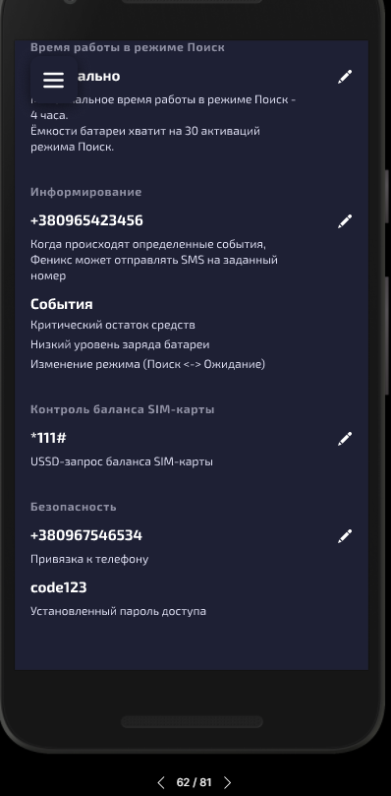

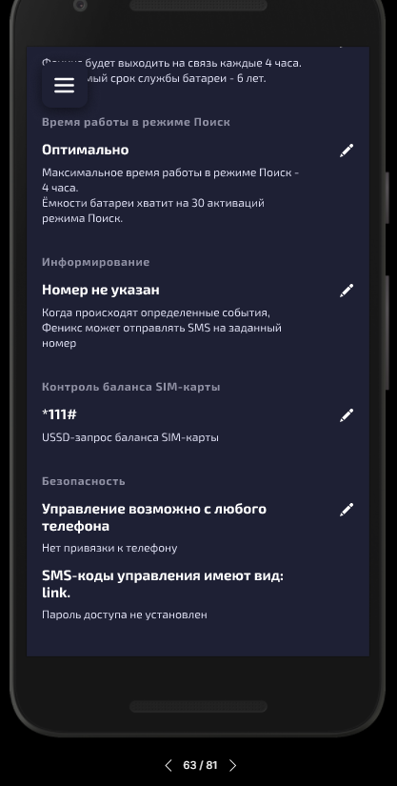
Українська | English
Номер не вказано  Управління можливе з будь якого номера  СМС- коди управління мають вигляд: link | No number given  Control is possible from any phone  The SMS control codes are of the form: link.

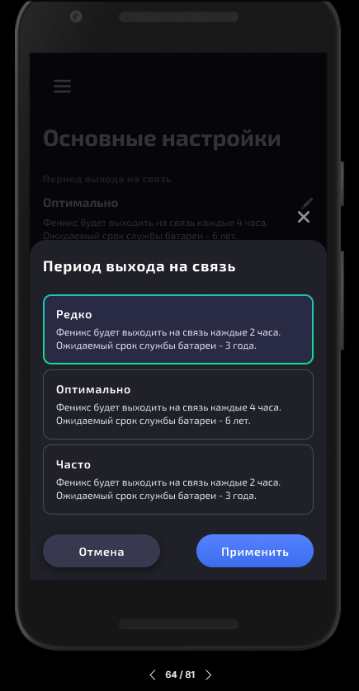
Українська | English
Період виходу на зв’язок  Рідко  Фенікс буде виходити на зв’язок кожні 6 години. Очікуваний час роботи батареї – 6 років  Оптимально  Фенікс буде виходити на зв’язок кожні 4 години. Очікуваний час роботи батареї – 6 років  Часто  Фенікс буде виходити на зв’язок кожні 2 години. Очікуваний час роботи батареї – 6 років | Communication period  Rarely  The Fenix will go online every 2 hours.  The expected battery life is 3 years.  Optimal  The Fenix will go online every 4 hours.  The expected battery life is 6 years.  Often  -//-

Українська | English
Відмінити зміни  Ви впевнені, що бажаєте відмінити усі Ваші зміни? | Undo changes  Are you sure you want to undo all your changes?
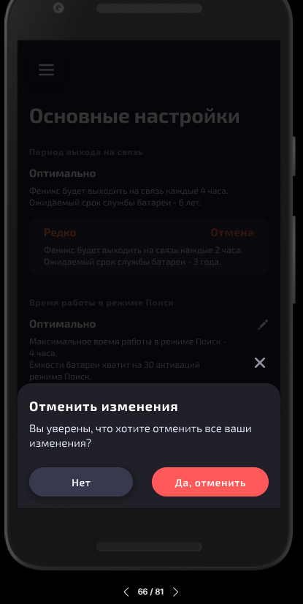

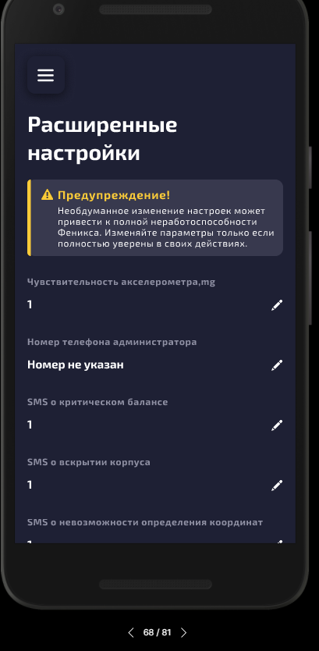
Українська | English
Розширені налаштування  Попередження!  ((Необдумані зміни налаштувань можуть призвести до повної непрацездатності Фенікса. Змінюйте параметри тільки, якщо повністю впевнені в своїх діях.))  Чутливість акселерометра.  Номер телефону адміністратора.  Номер не вказаний.  СМС при низькому балансі.  СМС при відкритті корпуса.  СМС при неможливості визначенні координат  СМС при зміні координат  Перший номер телефону для відправки смс  Другий номер телефону для відправки СМС  Номер не вказано  Застосувати  Відміна | Advanced settings  Warning  If you change the settings carelessly, the Fenix may become completely inoperable. Only change the settings if you are absolutely sure about what you are doing.  Accelerometer sensitivity,mg  The receptionist's telephone number  No number given  SMS about the critical balance  SMS about opening the enclosure  SMS about not being able to locate  SMS about coordinate changes  First phone number to send an SMS  Second phone number to send an SMS  No number given  Apply  Cancel

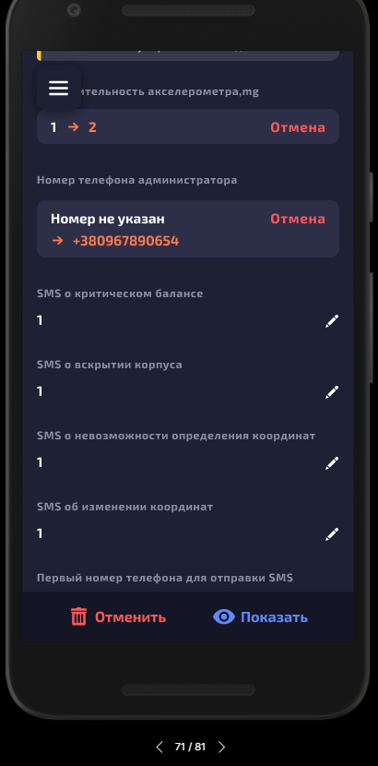

Українська | English
Відмінити  Показати  Попередження! ((Необдумані зміни налаштувань можуть призвести до повної непрацездатності Фенікса. Змінюйте параметри тільки, якщо повністю впевнені в своїх діях.)) | Cancel  Show  Warning  If you change the settings carelessly, the Fenix may become completely inoperable. Only change the settings if you are absolutely sure about what you are doing.

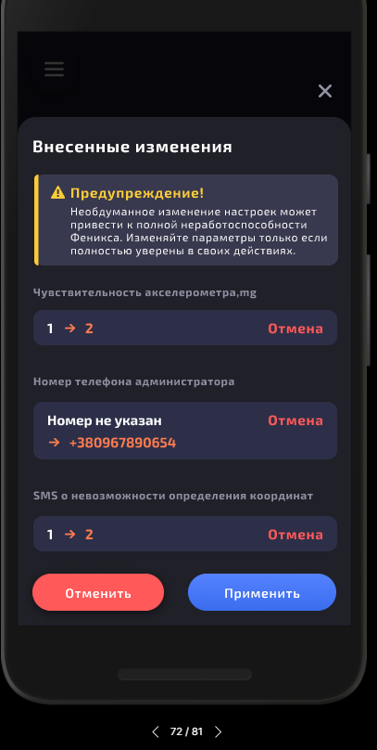

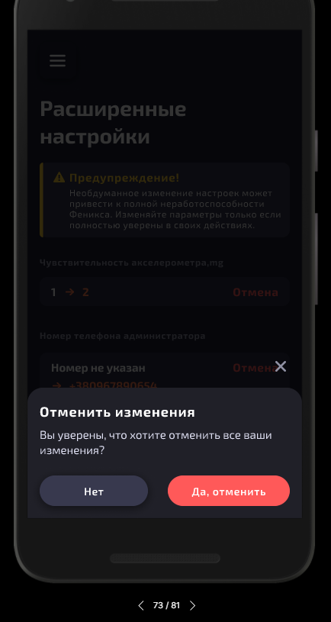
Українська | English
Відмінити зміни  Ви впевнені, що бажаєте відмінити усі зміни?  Ні  Так, відмінити. | Undo changes  Are you sure you want to undo all your changes?  No  Yes, cancel

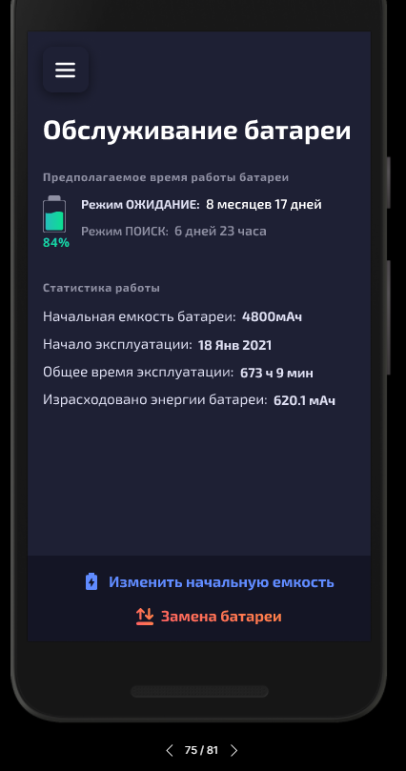
Українська | English
Обслуговування батареї  Очікуваний час роботи батареї  Режим очікування:  Режим Пошук:  Статистика роботи  Початкова Ємкість батареї:  Початок експлуатації  Загальний час  експлуатації:  Використано енергії батареї:  Змінити початкову ємкість  Заміна батареї. | Battery maintenance  Estimated battery life  STANDBY mode:  Search mode:  Job statistics  Initial battery capacity:  Start of operation:  Total operating time:  Battery power used up:  Change the initial capacity  Battery replacement

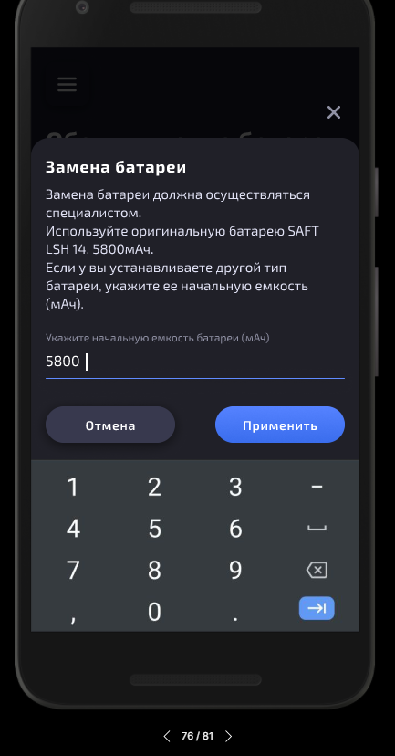
Українська | English
Заміна батареї  Заміна батареї має проводитись спеціалістом.  Використовуйте оригінальну батарею SAFT LSH14, 5800мАг.  Якщо Ви встановлюєте інший тип батареї, вкажіть її початкову ємкість (мАг) | Battery replacement  The battery must be replaced by an expert.  Use the original SAFT LSH 14, 5800mAh battery.  If you install a different type of battery, specify the initial capacity (mAh).

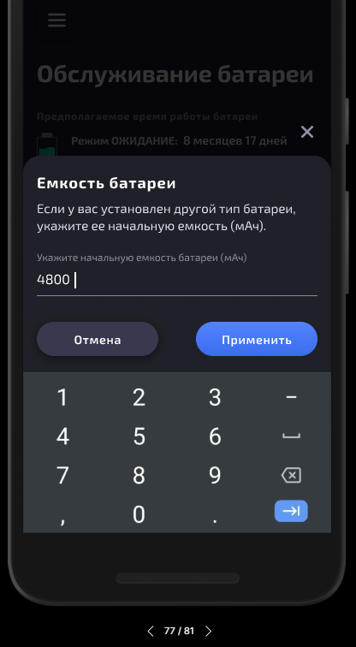
Українська | English
Ємкість батареї  Якщо у Вас встановлений інший тип батареї, вкажіть її початкову ємкість (мАг) | Battery capacity  If you have a different type of battery installed, specify the initial capacity (mAh).

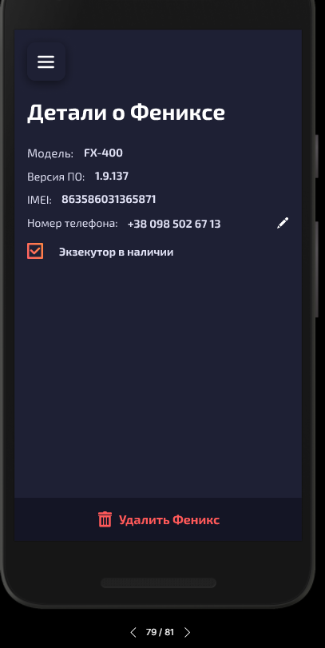
Українська | English
Детальніше про Фенікс  Модель:  Версія ПЗ:  ІМЕІ:  Номер телефону:  Екзекутор наявний  Видалити Фенікс | Details of the Fenix  Model  Software version:  IMEI  Telephone number  Executor available  Delete the Fenix

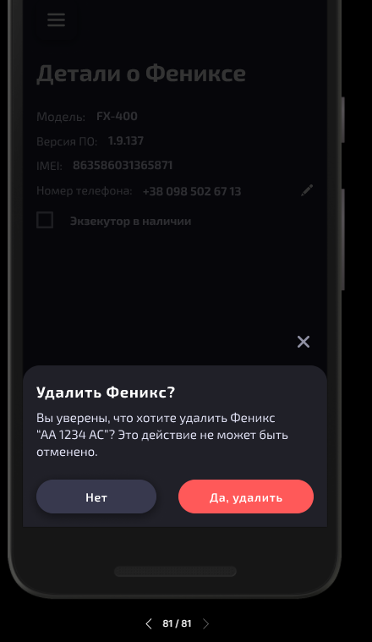
Українська | English
Видалити Фенікс?  Ви впевнені, що бажаєте видалити Фенікс «АА1234 АС»?  Ця дія не може бути відміненою.  Ні  Так, видалити. | Delete Fenix?  Are you sure you want to remove the Phoenix  "AA 1234 AC"? This action cannot be undone.  Not  Yes, delete.

